网络安装
no.1 需要的引导文件
- 启动引导代码 有硬件过度到软件需要启动代码
- boot-loader 背景图片 文字
- 内核 镜像
-------------------------------------------------------------------------------
- 交互
- 安装RPM包
no.2 如何网络安装
模式 C/S 所需东西服务器提供，客户端只需下载

DHCP
pxelinux.0
TFTP ADDR
TFTP
default-->ks file
initrd.img
vmlinuz

kickstart
ftp
http
nfs

DHCP(分配IP地址)---》TFTP（传送initd.img、vmlinuz、menu.c32、default、pxelinux.0）--》》FTP(ks.cfg)

首先准备DHCP服务器
yum install dhcp -y
cp /usr/share/doc/dhcp*/dhcpd.conf.sample /etc/dhcpd.conf
vim /etc/dhcpd.conf
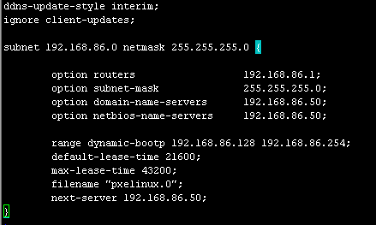
网段192.168.86.128~192.168.86.254
下一个服务器 192.168.86.50
文件名 “pxelinux.0”

2、配置tftp
rpm -qa|grep tftp
yum install tftp tftp-server
vim /etc/xinetd.d/tftp
diable = no 修改
service xinetd restart 重启xinetd服务

3、导入引导代码，图片，文字
1) pxelinux.0 文件
cd /tftp/boot
find / -name pxelinux.0
/usr/lib/syslinux/pxelinux.0
cp /usr/lib/syslinux/pxelinux.0 /tftpboot
2） vmlinuz initrd.img 文件
cp /media/isolinux/vmlinuz ./
cp /media/isolinuz/initrd.img ./
3) menu.c32 背景
cp /usr/lib/syslinux/menu.c32 ./
4) isolinux.cfg--->default 文字
mv isolinux.dfg default 复制修改该文件重命名为default
mkdir pexlinx.cfg 创建pexlinux.cfg目录
mv default pexlinux.cfg 移动default到pexlinux.cfg目录下
配置 default文件
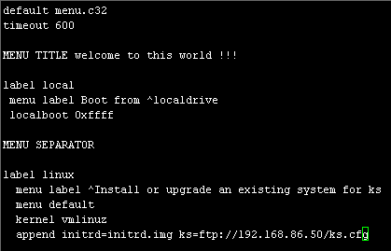
5）最终tftpboot目录下文件
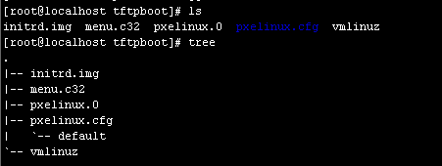

4、配置ks文件
- 首先安装 yum installsystem-config-kickstart -y
- 输入 system-config-kickstart 启动配置界面
- 打开 /root/anaconda-ks.cfg文件 配置
  - 选择从FTP安装 ftp://192.168.86.50 安装方式 路径
  - /pub 目录
  - /var/ftp/ks.cfg ks.cfg文件保存在此处
  - mount /dev/cdrom /var/ftp/pub （安装系统时从此处下载镜像）

注意：如果出现找不到FTP，物理机的DHCP，或者VM的DHCP（在network editor）

现实情况下
不使用DHCP服务器,设置第二次IP地址手动指定为static
linux ks=ftp://192.168.86.50/ks.cfg ip=192.168.18.233 (client：IP)netmask=255.255.255.0 getway=192.168.86.1

